20.08.2025
COMUNICAT DE PRESĂ

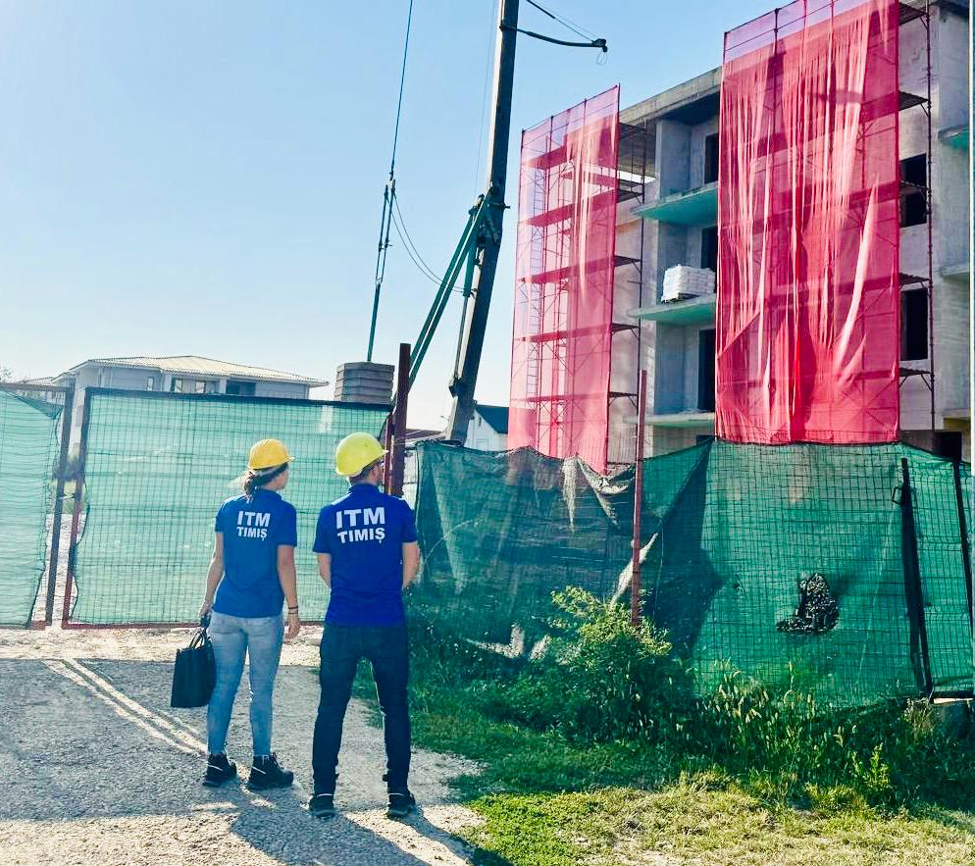

ITM TIMIȘ intensifică controalele împotriva muncii la negru în construcții - amenzi de 507.000 lei aplicate în perioada 12.08.2025-18.08.2025

Inspectoratul Teritorial de Muncă Timiș, sub coordonarea Inspecției Muncii, a desfășurat în perioada 12.08.2025-18.08.2025, o campanie națională de verificare a respectării legislației muncii și a normelor de securitate și sănătate în muncă în sectorul construcțiilor (coduri CAEN 41, 42, 43).
Obiectivul principal al campaniei a fost combaterea muncii fără forme legale și conștientizarea angajatorilor și lucrătorilor cu privire la importanța respectării prevederilor legale.
Domeniul construcțiilor reprezintă un pilon important al economiei naționale, însă este de asemenea, și un sector cu risc ridicat de accidente de muncă.
ITM TIMIȘ, în cele 5 zile de campanie, a efectuat acțiuni de control atât în domeniul relațiilor de muncă (RM) cât și în domeniul securității și sănătății în muncă (SSM). Rezultatele acțiunii de control sunt evidențiate în tabelul de mai jos:

SERVICIU | NR. CONTROALE RM + SSM | NR. SANCȚIUNI | AVERTISMENTE | NR. AMENZI | VALOARE AMENZI | PERSOANE LA NEGRU
RM |  | 19 | 2 | 17 | 445.000 LEI | 20
SSM |  | 32 | 24 | 8 | 62.000 LEI
TOTAL | 26 | 51 | 26 | 25 | 507.000 lei | 20
Principalele neconformități constatate au vizat lipsa instruirii lucrătorilor din punct de vedere a SSM, iar evaluările de riscuri au fost incomplete.

În domeniul relațiilor de muncă, inspectorii de muncă ITM TIMIȘ au urmărit modul în care sunt respectate aspectele cu privire la angajarea personalului, transmiterea în termen legal a contractelor individuale de muncă în registrul general de evidență a salariaților, durata timpului de muncă și munca suplimentară, precum și acordarea drepturilor salariale.
Doamna inspector șef Ileana Mogoșanu a subliniat importanța acestor acțiuni și apreciază faptul că majoritatea angajatorilor din domeniul construcțiilor din județul Timiș au conștientizat importanța întocmirii contractelor individuale de muncă pentru lucrătorii lor, precum și preocuparea constantă a acestora de a respecta prevederile legislației în vigoare privind normele de securitate și sănătate în muncă, dovadă fiind numărul în scădere a muncii la negru în acest domeniu.
Ponderea mare a muncii fără forme legale de angajare o reprezintă domeniul transportului alternativ, unde ITM TIMIȘ a depistat în cursul acestui an, 3063 de persoane prestând activitate fără contract individual de muncă.

ITM Timiș reiterează angajamentul său de a continua verificările pentru asigurarea unui mediu de muncă legal și sigur pentru toți lucrătorii din județ.

Compartimentul Comunicare și Indicatori Statistici ITM TIMIȘ

